
__________________________________________________________________
CESB - Confederação do Elo Social Brasil
Superintendência Nacional de Comunicação – SNC

REQUISIÇÃO E EMISSÃO DE CREDENCIAL PARA COMENDADORES E EMBAIXADORES DA ORDEM DO MÉRITO DO ELO SOCIAL
Valor R$ 250,00 - Chave de Pix 11984604046
FENAM - Confederação do Elo Social Brasil
OBS: A Credencial será enviada pelos Correios

Toda solicitação de Emissão de Credencial ou mudança de fotos nos sites deverão de ser enviadas com o padrão estabelecida e através do email: william.silva@elosocial.org.br

Cadastro CESB
Esse é um formulário de uso exclusivo da CESB não compartilhe sem autorização.
___________________________________________________________________________________
Seu nome completo:

Nome completo de seu pai:

Nome completo de sua mãe:

Cep:

Endereço:

Número:

Bairro:

Cidade:

Estado:

Naturalidade (cidade e estado onde nasceu):

Formação:

Email:

Celular:

RG:

CPF:

Data de Nascimento:

OMS: (OBS: Se não tiver não precisa responder)

Quem fez sua indicação:

OBS:
Mande uma foto no padrão de documento oficial

Preencha essas informação e anexe a foto, seu currículo e comprovante de pagamento para:
william.silva@elosocial.org.br
presidencia@elosocial.org.br

São Paulo, 27 de julho de 2026

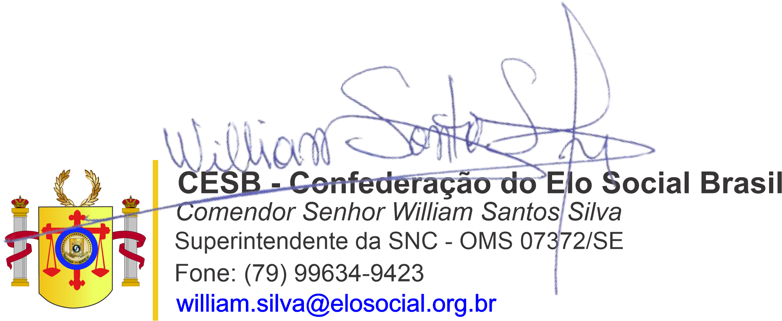

“Movimento Passando o Brasil a Limpo”

